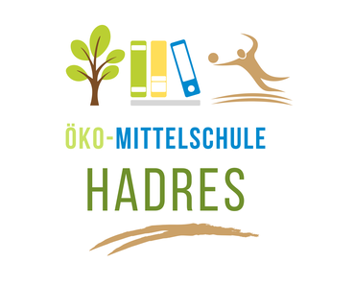

An die
Direktion der
NÖ ÖKO-Mittelschule Hadres
2061 Hadres 80
Tel: 02943/2302

Erziehungsberechtigte/r:
Name der Schülerin/ des Schülers:
Adresse:
Tel.: Mail:
Sozialversicherungsnummer:
Ich melde meine Tochter / meinen Sohn
für das Schuljahr 2023/24
in die 1. Klasse der NÖ ÖKO-Mittelschule Hadres an.

_________________________________ ________________________
Ort, Datum Unterschrift
Die Anmeldung kann ab sofort, jedoch bis spätestens 17. Februar 2023 (Freitag nach den Semesterferien!) in der Volksschule der Klassenlehrerin oder in der Direktion der NÖ ÖKO-Mittelschule Hadres abgegeben werden (Schulnachricht im Original muss zum Abstempeln beigelegt werden).
Hinweis: Bitte geben Sie uns bekannt, wenn wir auf besondere Bedürfnisse Ihres Kindes
Rücksicht nehmen sollen:

